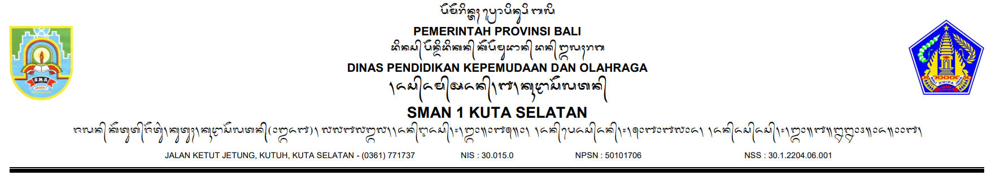

**SURAT PERNYATAAN**

**PENGGUNAAN MANFAAT HASIL PROYEK SISTEM E-LIBRARY**

**B.31.070/307/SMAN1KUTSEL/DIKPORA**

Yang bertandatangan di bawah ini:

Nama : Ni Kadek Trisna Widiastuti, S.Pd.

NIP : 19960915 202221 2 016

Jabatan : Kepala Perpustakaan SMAN 1 Kuta Selatan

Dengan ini menyatakan bahwa :

1. Untuk pencatatan dan pelaporan buku dan peminjaman di Instansi SMAN 1 Kuta Selatan telah menggunakan aplikasi perpustakaan berbasis elektronik dengan rincian sebagai berikut :
2. Nama aplikasi : PUSAKA (Perpustakaan OSAKA)
3. Output laporan : pelaporan buku, pelaporan peminjaman, pelaporan

pengembalian, data kunjungan, data keanggotaan, dan

data katalog buku

1. Tahun digunakan : 2023
2. Untuk pelaporan data dalam sistem akan dilaporkan setiap bulan melalui system e-library PUSAKA (Perpustakaan OSAKA).

Demikian surat pernyataan ini dibuat dengan sebenarnya, untuk dapat dipergunakan sebagaimana mestinya.

Mengetahui, Badung, 27 Januari 2023

Kepala SMAN 1 Kuta Selatan Kepala Perpustakaan SMAN 1 Kuta Selatan

Dra. Luh Made Sri Yuniati, M.Pd Ni Kadek Trisna Widiastuti, S.Pd.

NIP. 196706201998022004 NIP. 19960915 202221 2 016